Procédures d’inscription

Comment se connecter :

VOUS ÊTES DEJA ADHERENT :

Se rendre sur le site : http://lacamillienne.monclub.app/ ou sur l’application ‘’monclub’’
Identifiant "mon club" : votre mail adhérent
Mot de passe : année de naissance de la personne-mois de naissance-jour de naissance (exemple : 1990-01-01 (les tirets sont inclus))
Si ce mot de passe ne fonctionne pas, cliquez sur « mot de passe oublié » et un nouveau mot de passe sera envoyé sur votre adresse mail
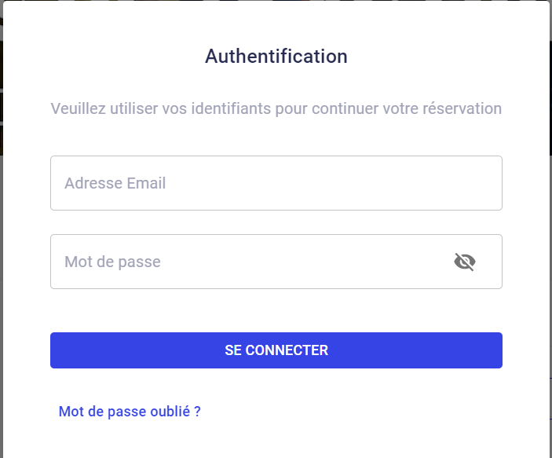

VOUS ÊTES NOUVEL ADHERENT :

D'un smartphone : inscrire le code club : LACAMILLIENNE

D'un ordinateur : le lien suffit ( http://lacamillienne.monclub.app/ )

Comment s’inscrire à une ou des activités :

Quand vous cliquez sur le lien : http://lacamillienne.monclub.app/
Choisissez une activité, puis remplissez les différentes informations demandées dans les espaces prévus à cet effet.

1) Sur le site internet : cliquez sur l’activité dans la liste
Sur l’application mobile : si vous ne trouvez pas une activité dans la liste proposée, cliquez sur « voir plus »

2) Cliquez sur “CHOISIR” pour choisir le créneau qui vous convient
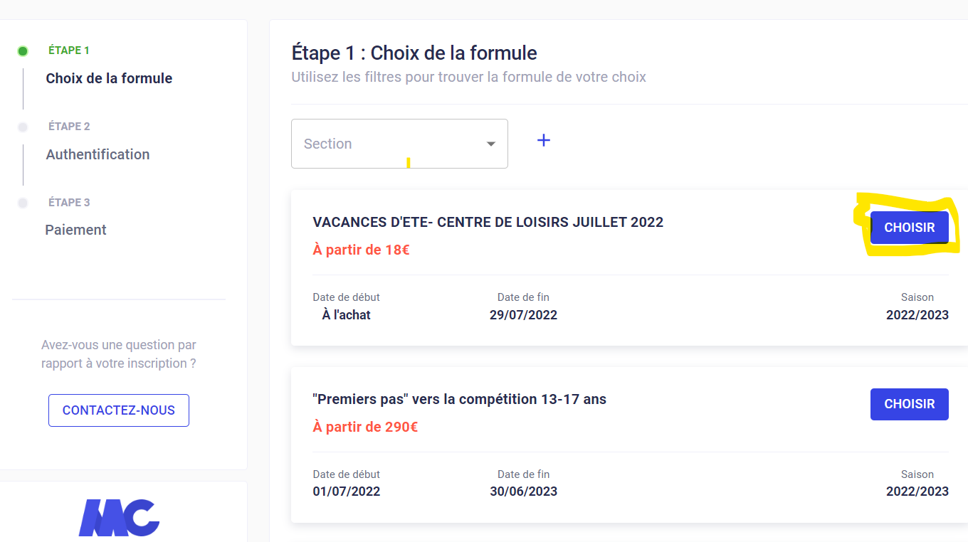
3) Cliquez sur “Accepter et continuer” (vous êtes obligé d’accepter le règlement intérieur)

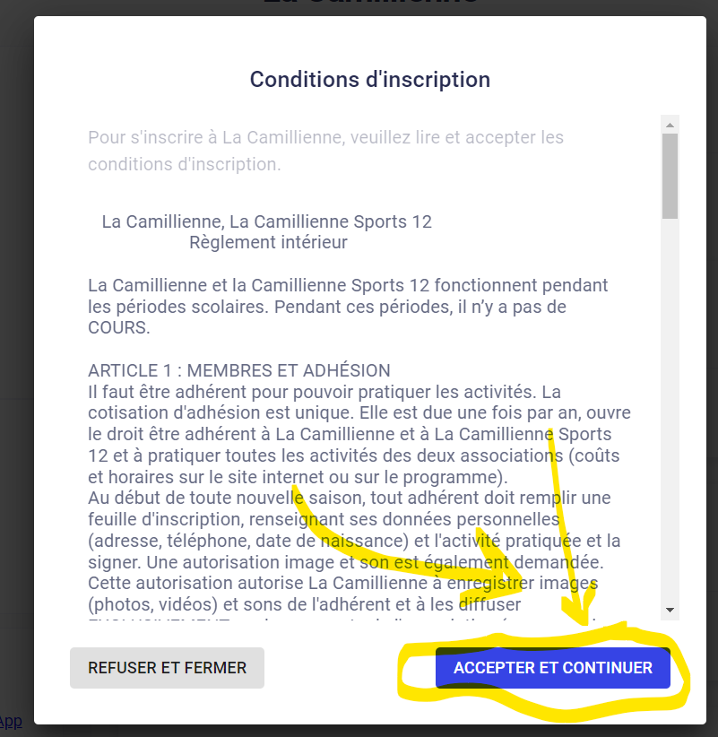

4) Saisissez :
- les coordonnées de l’adhérent ou des parents en cas d’inscription d’un mineur (prénom, nom, genre, date de naissance, adresse, numéro de téléphone, email, confirmez votre mail, mot de passe) et validez.
- Les coordonnées de l’enfant (prénom, nom, genre, date de naissance) si inscription d’un mineur

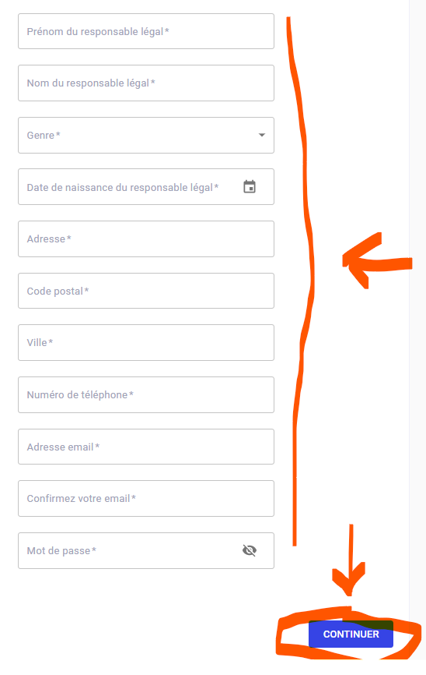

5) Répondre aux questions obligatoires (présence d’un *), sinon vous ne pourrez accéder à l’étape d’après.
Joindre les documents demandés.

6) Procédez au paiement
Important : Les activités comme la musique, natation et centre de loisirs sont en préinscription du 6 juin au 20 juin :
- Vous pourrez réserver une place du 6 au 20 juin.
- Vous pourrez payer quand votre dossier sera validé par les responsables de ces activités.
- Vous pourrez payer en plusieurs fois en ligne.
Si vous souhaitez payer avec un autre moyen de paiement que par carte bleue (chèques, liquide, CAF, ANCV...), il faut passer quand même par l’inscription en ligne mais ensuite venir sur les heures de permanence pour une aide à l’inscription en ligne (lundi 16h-19h / mardi 11h-12h et 16h-19h / Mercredi 10h -19h / Jeudi 11h-12h et 16h- 19h / Vendredi 16h – 19h) à la Camillienne, 12 rues des meuniers 75012 Paris.

